

**Breno Silva**

**Emanuelly Lopes**

**Larissa Henrique**

**CONSULTAS - BANCO DE DADOS GEOGRÁFICOS**

SEROPÉDICA

2024

1. **Lista os lotes que têm área maior que 140 ou estão inativos. (OR)**

SELECT *

FROM lote

WHERE area > 140 OR situacao = 'Inativo';

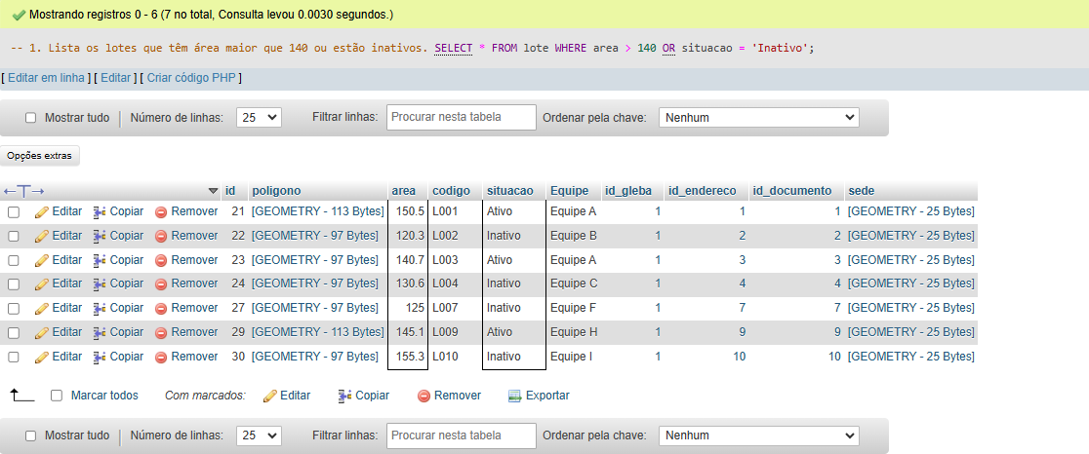

1. **Busca os lotes com as áreas 110.2, 120.3 e 130.6. (IN)**

SELECT *

FROM lote

WHERE area IN (110.2, 120.3, 130.6);

1. **Exibe os lotes cuja equipe não é 'Equipe A'.**

SELECT *

FROM lote

WHERE NOT Equipe = 'Equipe A';

1. **Ordena os lotes pela área em ordem crescente e, em caso de empate, pela equipe em ordem decrescente. (ORDER BY, ASC e DESC)**

SELECT *

FROM lote

ORDER BY area ASC, Equipe DESC;

1. **Busca as zonas que têm pelo menos um lote vinculado. (EXIST)**

SELECT *

FROM zona z

WHERE EXISTS (

SELECT 1

FROM lote l

WHERE l.id_gleba = z.id

);

1. **Encontra o nome do município que possui a maior quantidade de zonas, verificando a contagem em um nível intermediário.**

SELECT nome

FROM municipio

WHERE id = (

SELECT id_municipio

FROM (

SELECT id_municipio, COUNT(*) AS total_zonas

FROM zona

GROUP BY id_municipio

ORDER BY total_zonas DESC

LIMIT 1

) AS subconsulta

);

1. **Retorna os 5 primeiros lotes em ordem decrescente de área. (ORDER BY, DESC, LIMIT)**

SELECT *

FROM lote

ORDER BY area DESC

LIMIT 5;

**8. Calcula e exibe a área de cada lote. (ST_Area)**

SELECT id, codigo, ST_Area(poligono) AS area_calculada

FROM lote;

**9. Encontra a distância entre as sedes de dois lotes específicos (L001 e L002). (ST_Distance)**

SELECT ST_Distance(

(SELECT sede FROM lote WHERE codigo = 'L001'),

(SELECT sede FROM lote WHERE codigo = 'L002')

) AS distancia;

1. **Encontra os lotes cujos polígonos se intersectam com uma zona específica. (ST_Itersects)**

SELECT l.*

FROM lote l

JOIN zona z ON ST_Intersects(l.poligono, z.perimetro)

WHERE z.id = 11;

1. **Encontra os lotes completamente contidos dentro de uma zona específica.(ST_Within)**

SELECT l.*

FROM lote l

JOIN zona z ON ST_Within(l.poligono, z.perimetro)

WHERE z.id = 21;

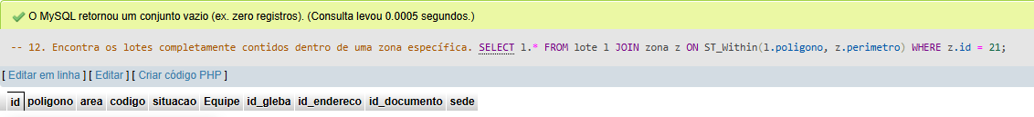

1. **Retorna a coordenada central (centroide) de cada lote. (ST_Centroid)**

SELECT id, codigo, ST_Centroid(poligono) AS centroide

FROM lote;

1. **Verifica quais lotes têm um polígono que toca o perímetro de uma zona específica. (ST_Touches)**

SELECT l.*

FROM lote l

JOIN zona z ON ST_Touches(l.poligono, z.perimetro)

WHERE z.id = 18;

1. **Encontra o lote com a maior área dentro da zona que possui o maior perímetro.**

SELECT codigo, area

FROM lote

WHERE id_gleba = (

SELECT id

FROM zona

WHERE perimetro = (

SELECT MAX(ST_Area(perimetro))

FROM zona

)

)

ORDER BY area DESC

LIMIT 1;

